## Zad.2.

##########################################

#2.Tak jak w 1 tylko z uzyciem datachunku.

#przyklad naglowka:

Wynik działania

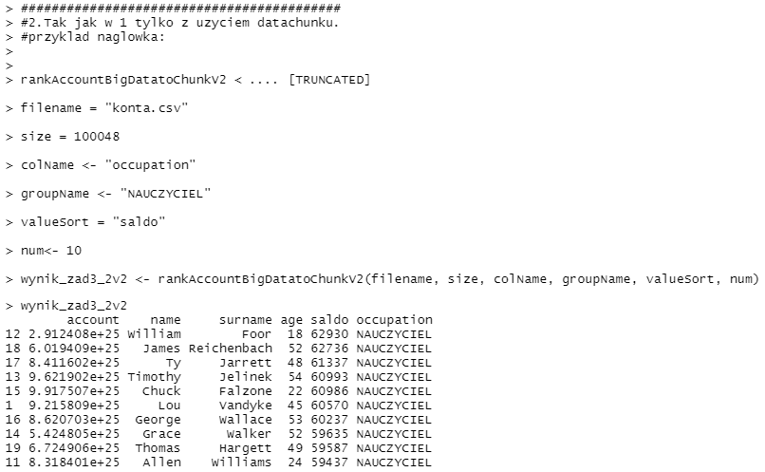

Kod

|  |
| --- |
| ##########################################  #2.Tak jak w 1 tylko z uzyciem datachunku.  #przyklad naglowka:  rankAccountBigDatatoChunkV2 <- function(filename , size, colName, groupName, valueSort, num){  header<- TRUE  sep=","  counter<-0  nrows_size = 1  print(paste0("rozmiar przeszukiwanych wierszy danych -linijka po linijce to:", size ))  fileConnection<- file(description = filename, open = "r")  data<-read.table(fileConnection,nrows=nrows_size,header=header,fill=TRUE,sep=sep)  if(data1[,colName] != groupName)  {  data <- data[0,]  safe_trigger = 1  }  #print(paste0("data: ", data))  #columnNames<-names(data)  #print(paste0("columnNames: ", columnNames))  #View(data)  #print(class(data))  #print(object.size(data))  repeat{  if((safe_trigger == 0 & nrow(data)==0) | counter >= size){  close(fileConnection)  break  }  #print(paste0("nrow(data): ", nrow(data)))  #print(paste0("counter: ", counter))  data1<-read.table(fileConnection,nrows=nrows_size,col.names = columnNames,fill=TRUE,sep=sep)  #print(paste0("data1: ", data1))  #print(class(data1))  #columnNames<-names(data1)  #print(paste0("columnNames: ", columnNames))  nro_data1 = nrow(data1)  if(nro_data1 >0)  {  if(data1[,colName] == groupName)  {  nro = nrow(data)  if(nro < num)  {  data <- rbind(data, data1)  }  else  {  min1 = (data1[,valueSort])  minData = min(data[,valueSort])  #print(paste0("2min data: ", minData," min data1: ", min1, ' len data:', nro, " num:", num ))  if(min1 > minData)  {  data <- data[data[,valueSort] != minData, ]  data <- rbind(data, data1)  }  }  safe_trigger = 0  }  }    counter<-counter + nrows_size  #if(counter %% 1000 == 0) print(paste0("counter:", counter))  }  #len = length(data)  #nro = nrow(data)  #print(paste0(' len data:', len, " num:", num, " nro:", nro ))  wynik_sortowania <- data[order(-data[valueSort]),]  wynik_sortowania  }  filename = "konta.csv"  size = 5000  colName <- "occupation"  groupName <- "NAUCZYCIEL"  valueSort = "saldo"  num<- 10  wynik_zad3_2v2 <- rankAccountBigDatatoChunkV2(filename, size, colName, groupName, valueSort, num)  wynik_zad3_2v2 |